PEMBERIAN INFORMASI

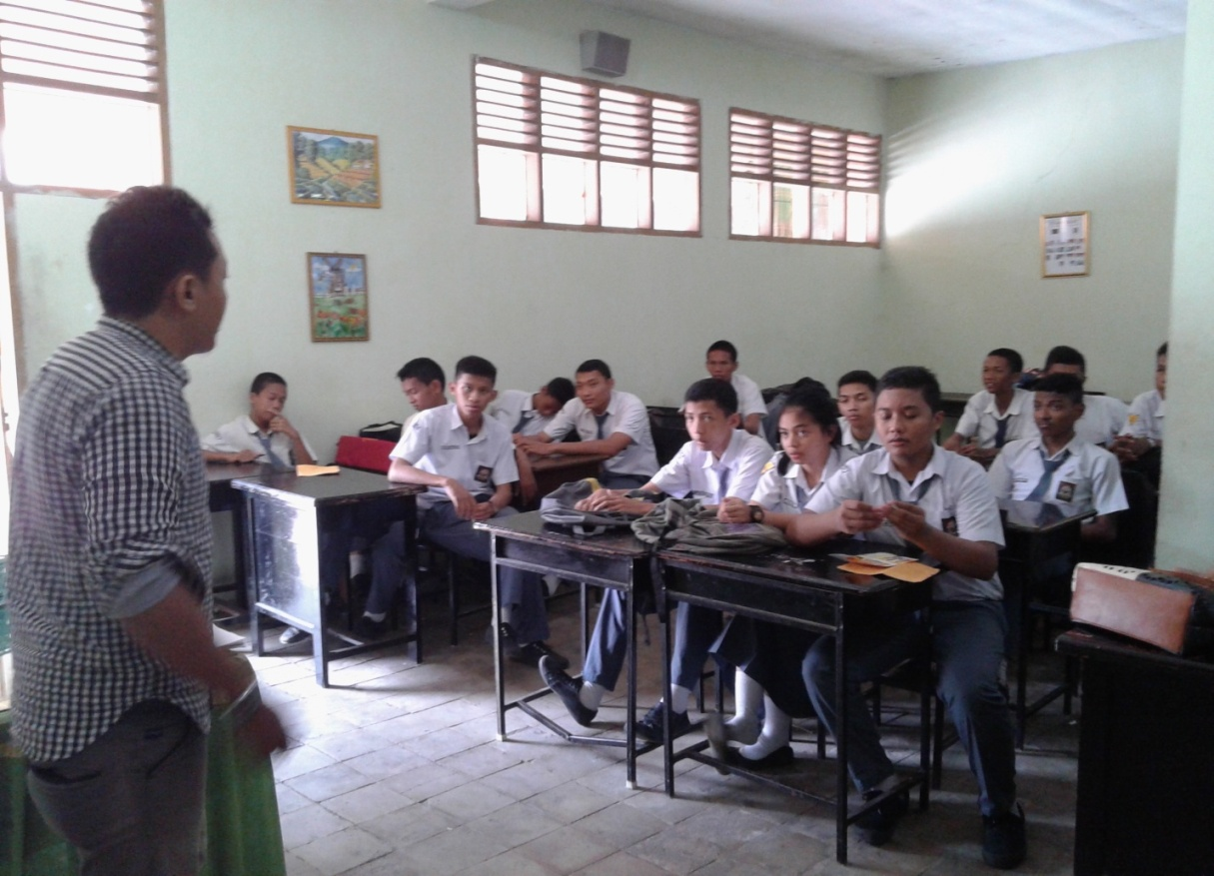

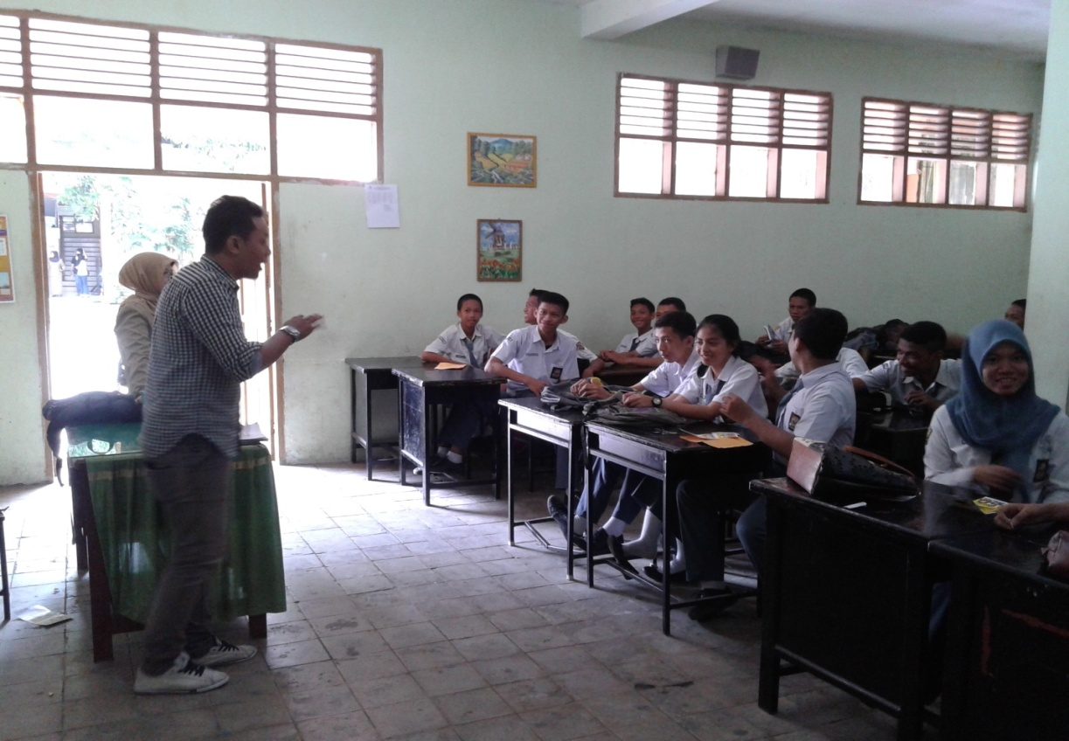

GAMBAR 1.1 SUASANA PEMBERIAN INFORMASI TENTANG TEKNIK MEDITASI

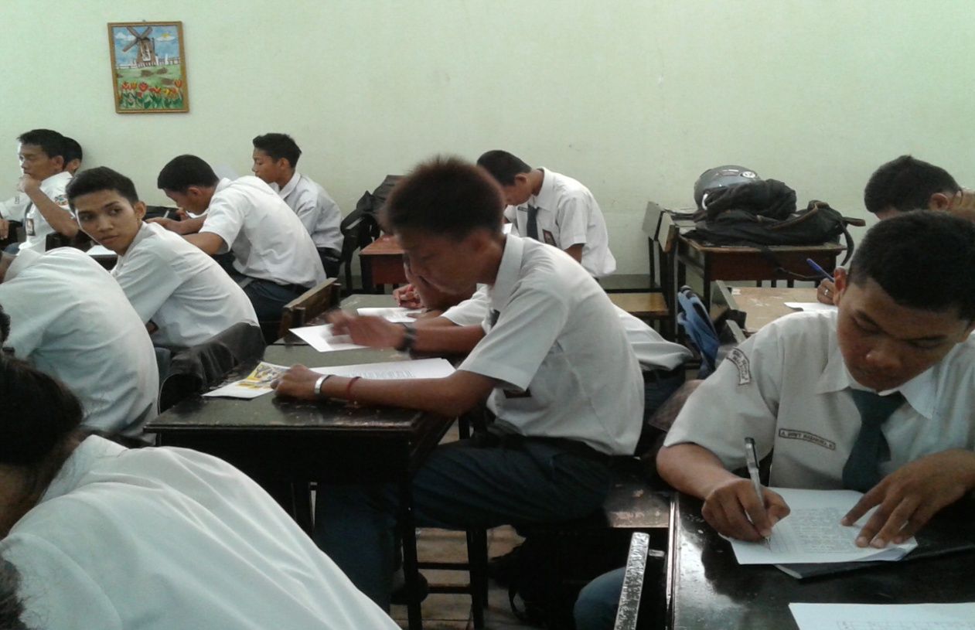PRETEST

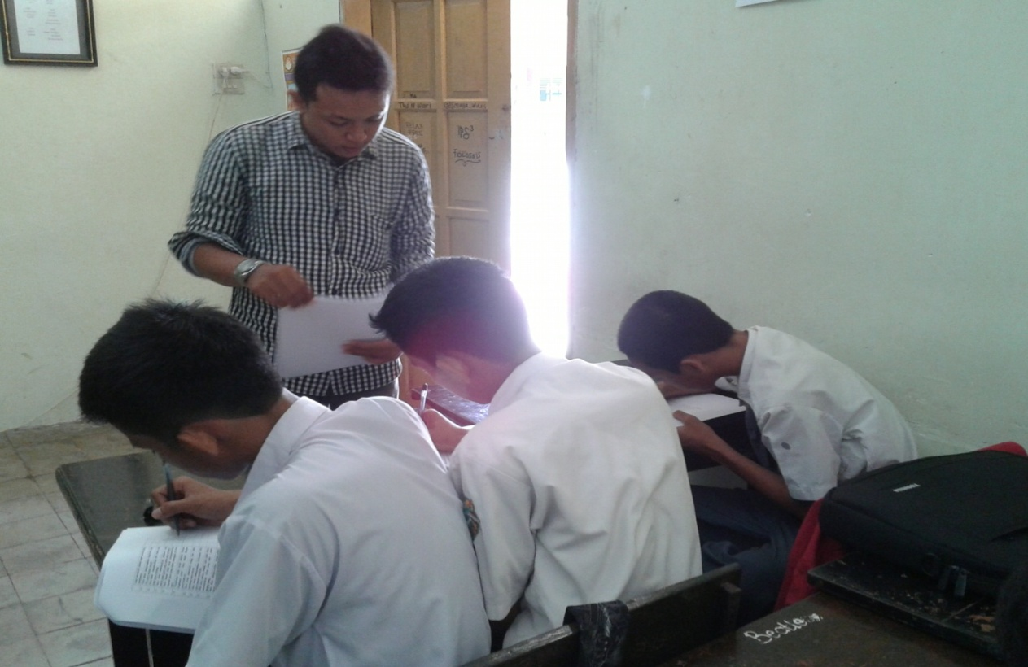

GAMBAR 1.2 SUASANA PEMBERIAN ANGKET *PRE-TEST* TENTANG PERILAKU AGRESIF

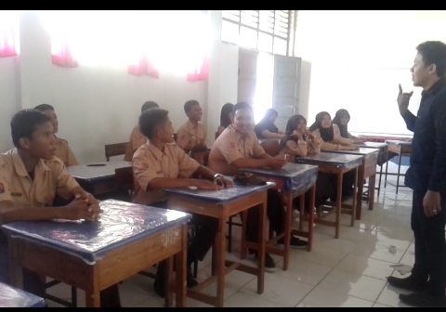PEMBERIAN TEKNIK TERAPI MEDITASI

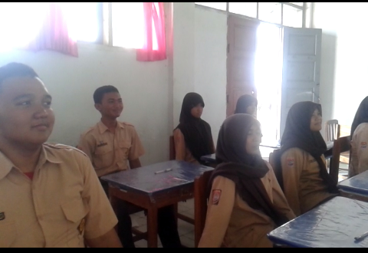

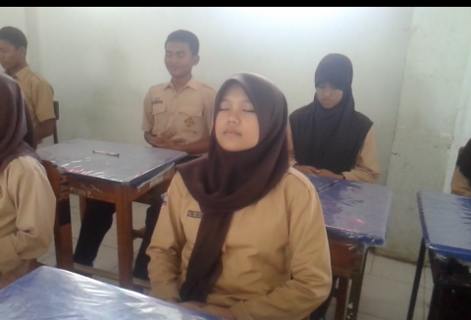

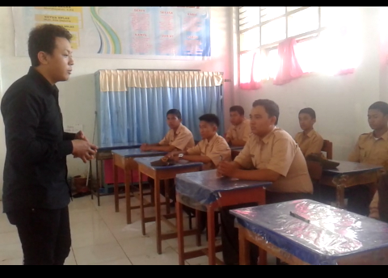

GAMBAR 1.3 SUASANA PEMBERIAN TEKNIK MEDITASI

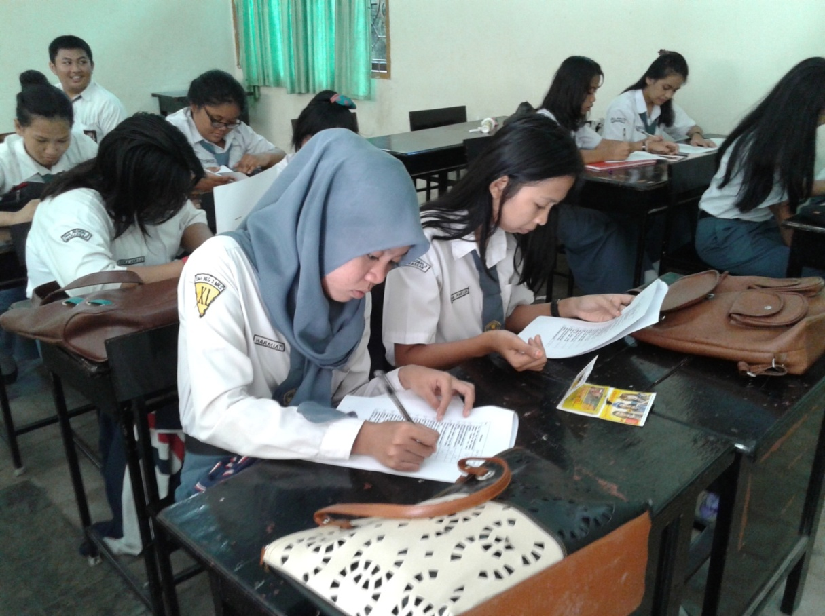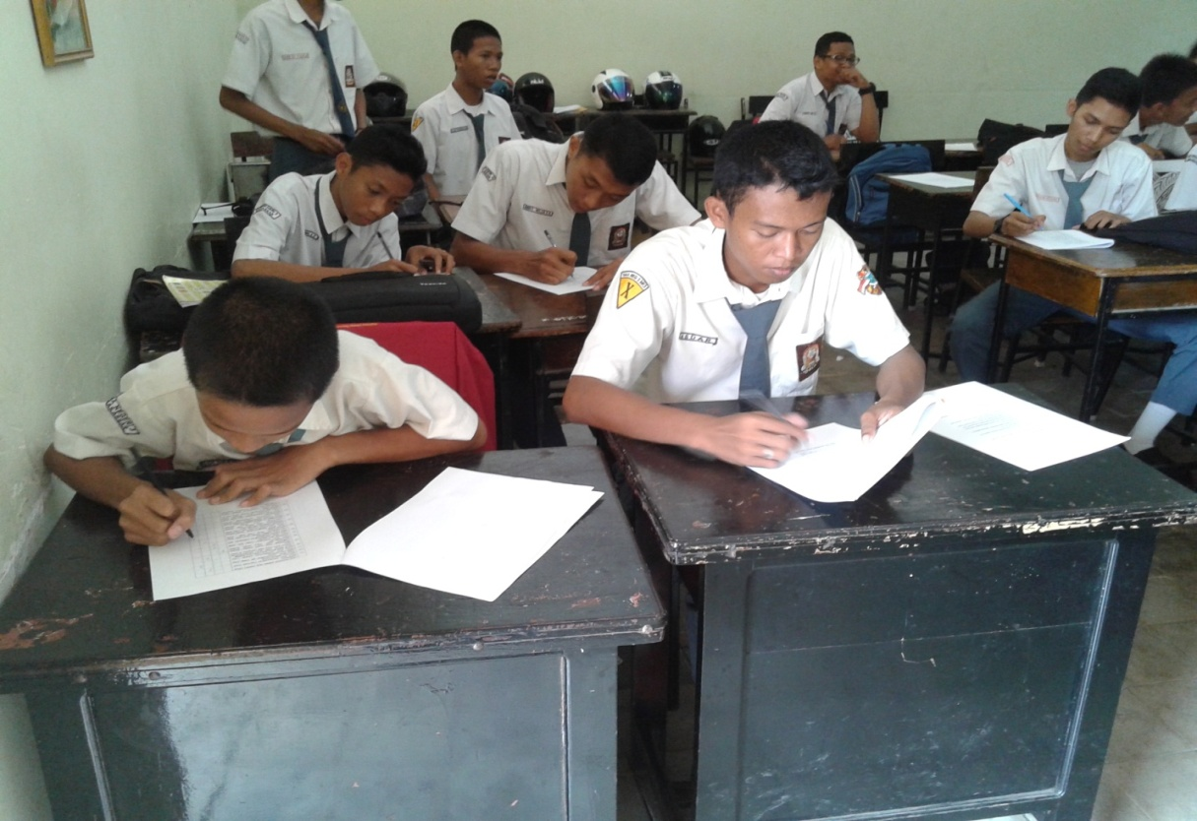**POST TEST**

GAMBAR 1.4 SUASANA PEMBERIAN ANGKET *POST-TEST*